
CARHARTT PERSINFORMATIE
_______________________________________________________________________________________

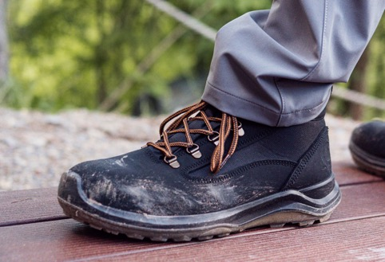

Persbericht
April 2026

Veilig, comfortabel en gebouwd voor de praktijk
Carhartt Belmont Rugged Flex® S3L veiligheidsschoen

In sectoren waar veiligheid, comfort en duurzaamheid hand in hand moeten gaan, maakt goed schoeisel het verschil. De Belmont Rugged Flex® S3L van Carhartt is een veelzijdige veiligheidsschoen die inspeelt op de eisen van de moderne professional. Geschikt voor uiteenlopende werkomgevingen en ontworpen met oog voor draagcomfort gedurende lange werkdagen.

De Belmont is opgebouwd uit een combinatie van behandeld suède leer en textiel, wat zorgt voor een robuuste maar flexibele constructie. Het waterafstotende bovenwerk maakt de schoen geschikt voor zowel droge als licht natte omstandigheden, terwijl de mesh voering bijdraagt aan ventilatie en draagcomfort.

Dankzij de Rugged Flex™-technologie beweegt de schoen actief mee met de voet. In combinatie met de Wide Fit-pasvorm biedt dit extra ruimte en comfort, met name voor professionals die langdurig staan of lopen. Carhartt heeft hierbij rekening gehouden met het natuurlijke uitzetten van de voet gedurende de werkdag.

Veiligheid volgens de hoogste normen
De Belmont voldoet aan de EN ISO 20345:2022 (S3L) normering en is uitgerust met een aluminium veiligheidsneus die bescherming biedt tegen impacts tot 200 joules. De geïntegreerde anti-penetratie G-Zero textielplaat voorkomt dat scherpe objecten de zool kunnen doorboren, essentieel op bouwplaatsen en in industriële omgevingen.

De Active Pro® PU-loopzool is slipvast (SR), antistatisch (A) en bestand tegen brandstoffen (FO). Dit maakt de schoen breed inzetbaar in uiteenlopende werksituaties waar grip en stabiliteit cruciaal zijn.

Comfort als productiefactor
Naast veiligheid speelt comfort een steeds grotere rol in de keuze voor werkschoenen. De Belmont is voorzien van een uitneembare binnenzool met energieabsorptie in de hiel en vochtregulerende eigenschappen. De geïnjecteerde polyurethaan tussenzool zorgt voor een veerkrachtige demping, waardoor vermoeidheid wordt verminderd en de productiviteit gedurende de dag behouden blijft.

De gewatteerde constructie en het doordachte instapdesign maken de schoen eenvoudig aan te trekken en zorgen voor een goede pasvorm rondom de voet.

Functioneel design met een stoere uitstraling
De Belmont combineert technische prestaties met een herkenbare, robuuste uitstraling die aansluit bij het DNA van Carhartt. Daarmee overstijgt de schoen de traditionele werkvloer en is hij ook geschikt voor gebruik buiten werktijd.

Praktische informatie
De Carhartt Belmont Rugged Flex® S3L veiligheidsschoen is verkrijgbaar via groothandels in werkkleding en bouwmaterialen, evenals diverse webshops. De adviesprijs bedraagt €119,99. Meer informatie via www.carhartt.com.

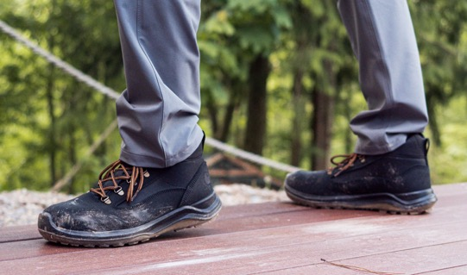

Over Carhartt®
Carhartt is een wereldwijd premium workwear merk met een rijke traditie in het ontwikkelen van bestendige producten voor harde werkers, zowel tijdens als buiten het werk. Al sinds de oprichting in 1889 in Detroit staat Carhartt bekend om zijn robuuste constructies, innovatieve ontwerpen, uitzonderlijke kwaliteitsnormen, stevigheid en comfort. Carhartt werkkleding is een legende geworden onder ervaren vakmensen en ambachtslieden.

De eerste producten van Carhartt waren overalls van duck- en denimstoffen. De huidige Carhartt werkkleding varieert van stoere, comfortabele werkbroeken en robuuste werkjassen tot vuilafstotende en geurbestrijdende werkshirts en gecertificeerde veiligheidsschoenen en -werklaarzen.
Carhartt is er trots op dat ze harde werkers, mannen en vrouwen, helpt en beschermt in sectoren als bouw, techniek, industrie, transport en productie, inclusief agrariërs en outdoor-liefhebbers. Het merk wordt vanuit Carhartt EMEA in Amsterdam (Europa, Midden-Oosten en Afrika) gedistribueerd naar meer dan 20 landen in Europa.

Contactgegevens
Carhartt® EMEA
Cruquiusweg 109 - D
1019 AG Amsterdam
E: lmeissner@carhartt.com
W: www.carhartt.com
Carhartt video: klik hier

Voor de redactie
Perscontact NL/BE
Van de Vorst PR
Wil van de Vorst
+31 (0) 654 22 44 88
wil@vandevorstpr.nl
Beeldmateriaal vindt u in de Press Room op: www.vandevorstpr.nl

